دور استخدام التعليم الريادي في حل مشكلة حسابات الكسور في مساق
"مبادئ الاقتصاد"
(دراسة تجريبية - كلية المهن التطبيقية - جامعة بوليتكنك فلسطين)

الأستاذ فراس حامد زاهده
كلية المهن التطبيقية
دائرة العلوم الإدارية
جامعة بوليتكنك فلسطين
الملخص
هدف إجراء هذا البحث إلى التعرف على دور استخدام اسلوب التعليم الريادي في حل مشكلة حسابات الكسور في مساق مبادئ الاقتصاد، حيث تم تطبيق هذا البحث على عدد من طلبة جامعة بوليتكنك فلسطين في كلية المهن التطبيقية، من دائرتي العلوم الادارية والعلوم المالية والمصرفية؛ الذين سجلوا مساق مبادئ الاقتصاد في الفصل الدراسي الثاني من العام الاكاديمي 2015-2016م. كانت عينة الدراسة لهذا البحث شعبتين من مساق مبادئ الاقتصاد حيث سجل في هذا المساق 67 من تخصصات مختلفة.
تم عمل امتحان قبلي للشعبتين ثم حصل الباحث على متوسط حسابي قيمته 68.20% للشعبة الأولى، و 68.50% للشعبة الثانية وعمل مناقلة من أجل الوصول الى متوسط حسابي متقارب لضمان تساوي قدرات المجموعتين.
قام الباحث بتطبيق اسلوبين مختلفين في التدريس، كان الأول اعطاء محاضرات تقليدية، أما الأسلوب الآخر عن طريق استخدام برنامج حاسوبي في احدى مختبرات الكلية.
اجري امتحان بعدي لمقارنة الأسلوب التقليدي والريادي لمعرفة أي الطريقتين سوف تكون نتائجها أفضل، حيث تم عمل ذلك باستخدام برنامج الإكسل.
وبعد استخدام الأسلوبين، تم عمل مقارنة لمعرفة نتائج الطلبة حيث ارتفع معدل الشعبة من 68.20 إلى 70.07% في الاسلوب التقليدي، بينما في الأسلوب الريادي ارتفع معدل الشعبة من 68.50 الى 73.48%. انخفضت نسبة الأخطاء في العمليات الرياضية على الكسور في الشعبة التقليدية من 44% إلى 42% أي كان هناك تحسن بمقدار 2%. بينما انخفضت نسبة الأخطاء على العمليات الرياضية للشعبة الإبداعية من 48% إلى 36%، أي كان هناك تحسن بمقدار 12%.

كلمات مفتاحية: (التعليم الريادي، هرم الإدراك المعرفي "بلوم"، العمليات الحسابية على الكسور).

- مقدمة Introduction
التعليم هو أساس نهضة الأمم وسر تقدمها لذا وجب علينا مواكبة مستجدات العصر والعمل على تطوير التعليم بما يلبي احتياجات المرحلة التي نمر بها .لذا فإننا يجب أن نسعى لجعل جامعتنا وطلبتنا تصل لقمة هرم الإدراك المعرفي (بلوم) أي نجعلها جامعة متطورة مبدعة توفر بيئة تعليمية تشجع على الابتكار وتنقل الطالب من مستويات الإدراك الدنيا إلى القمة ، مرورا بمهارات الفهم والتطبيق و تحليل المشكلات والحكم على الأشياء وصولا إلى الإبداع والابتكار }1{ كما هو في الشكل رقم 1.
يهدف التعليم للريادة إلى خلق ذهنية و ثقافة المبادرة التي تتبنى الابتكار وحل المشكلات والمواطنة النشطة، حيث نجد افرادا مؤمنين بقدرتهم على النجاح في كل ما يختارون. والهدف من التعليم للريادة هو مساعدة الشباب لكي يصبحوا مبتكرين ومشاركين فاعلين في سوق العمل. }2{
شكل رقم 1
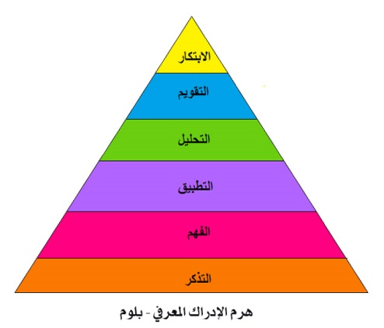
الهدف من هذا البحث هو علمي يسعى إلى تطوير أسلوب التدريس بالجامعة بما يتلاءم ومستجدات العصر وذلك بإعادة هندسة العملية التعليمية Reengineering وإدماج التكنولوجيا في التعليم والتركيز على نشر ثقافة التعلم النشط التفاعلي التبادلي، وتوفير بيئة جامعية تساعد على الإبداع و الابتكار. تم في هذا البحث استخدام برنامج خاص وهو برنامج الوجيز الإصدار السادس. تم تنصيب هذا البرنامج في مختبر 6 في كلية المهن التطبيقية، حيث تم تدريب الطلبة بمقدار محاضرتين على استخدام هذا البرنامج من اجل معرفة اثر استخدام هذا البرنامج في تحصيل الطلبة وتحسين مستوى ادائهم في عمليات القسمة في مساق الرياضيات.
- مبررات ومشكلة البحث (Recearch Problem)
كان المبرر من اجراء هذا البحث التطور العلمي والحضاري والتكنولوجي الذي يشهده العالم في العصر الحديث، وخاصة في مجال التعليم الريادي وتحول العالم نحو التعليم الريادي. وعدم قدرة انظمة التعليم العادية على تحقيق الأهداف المرجوة من العلمية التعلمية الحديثة المتمحورة حول الطالب.

- أهداف البحث (Research Goals)
الهدف من اجراء هذا البحث هو ادخال ودمج التكنولوجيا في العملية التعليمة والتركيز على الطالب كمحور اساسي من محاور هذه العملية، وتوفير بيئة تعليمية مشجعة ومتطورة وتحويل التعليم الى عملية تدريب وتعلم.

- طريقة البحث Method) Project)
قام الباحث بتدريس مساق الاقتصاد اكثر من مرة في كلية المهن التطبيقية ولاحظ الباحث ان المشكلة لدى الطلبة تقع في جانب العمليات الحسابية على الكسور، وبذلك بدأت فكرة تطبيق الفكرة الإبداعية باستخدام التكنولوجيا لمساعدة الطلبة في تحسين عملية التحصيل الأكاديمي من جهة, وجعل الطالب محور العملية الأكاديمية من جهة أخرى. وبعد الحصول على شعبتين متساويتين يمكن عمل قياس لهما باستخدام الطريقة التقليدية والطريقة الإبداعية، تم عمل امتحان قبلي للطلبة كانت النتائج متشابهة حيث كان معدل الشعبة الأولى هو 63.50% وللشعبة الثانية 63.37%، تم عمل مناقلة بين الطلبة. يوضح المخطط في الشكل 1 الطريقة التي استخدمها الباحث للوصول إلى النتائج.

شكل رقم 2
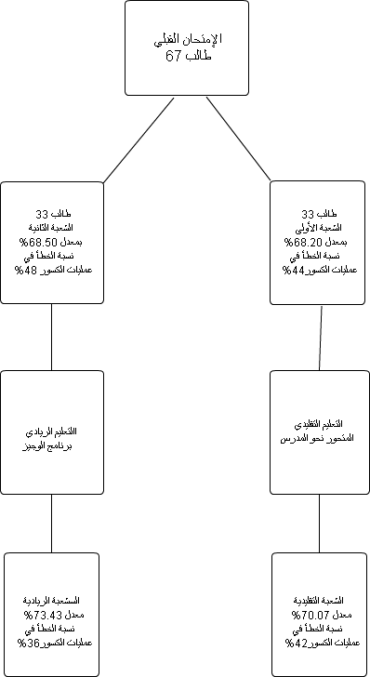
مخطط لطريقة البحث للوصول إلى النتائج

- مناقشة النتائج Discussion))
كانت نتائج معرفة الطلبة بالقانون بشكل صحيح 94% للشعبة الأولى (لاحظ الشكل رقم 3) و 97% للشعبة الثانية (لاحظ الشكل رقم 4) وهذا يدل على أن الطلبة عندهم المعرفة الكاملة بالقانون ويحفظونه.
شكل رقم 3 | شكل رقم 4

كان التطبيق الصحيح على القانون للشعبة الأولى 94% وللشعبة الثانية 88% وهذا يدل على معرفة الطلبة للتطبيق على القانون ووضع القيم الصحيحة بنسبة عالية لاحظ الشكل رقم 5 والشكل رقم 6.
شكل رقم 5 | شكل رقم 6

كان هناك خطأ في العمليات الرياضية للكسور للشعبة الأولى 44%، وللشعبة الثانية 48%، وهذه النتيجة تدل على أن المشكلة في تدني معدل الشعبتين يقع بسبب الخطأ في العمليات الرياضية للكسور وهذا يدل على أن هناك ضعف لدى الطلبة في هذه العمليات الرياضية للكسور لاحظ الشكل رقم 7 والشكل رقم 8.
شكل رقم 7 | شكل رقم 8

هذه النتائج التي حصل عليه الباحث بعد عمل الامتحان القبلي وخاصة نسبة الخطأ في العمليات الرياضية للسكور للشعبتين، حفزت الباحث من تطبيق الفكرة الابداعية عن طريق تنزيل برنامج حاسوبي يدعى برنامج الوجيز الإصدار السادس في مختبر 6 في كلية المهن التطبيقية بمساعدة مشرف المختبرات في الكلية الأستاذ طارق العجلوني، حيث تم تحميل البرنامج على جميع الأجهزة في المختبر. ببعدها تم عمل محاضرتين علميتين لطلبة شعبة الثانية من أجل معرفة مدى التحسن الذي سيحصل للطلبة من استخدام هذا البرنامج بعد الانتهاء من المحاضرة الثانية باستخدام برنامج الحاسوب المخصص – وهو عبارة عن برنامج يدعم اللغة العربية واللغة إنجليزي ويتميز بسهولة الاستخدام ولمسة فنية عالية و أسلوب تربوي راقي ينمي الفكر ويحفز الإبداع وفيه ميزة الصوت لتكون العملية تفاعلية.
تم عمل امتحان بعدي للطلبة من أجل عمل مقارنة بين نتائج الطريقة التقليدية ونتائج الطريقة الإبداعية وقياس هل هناك تحسن لدى الطلبة بعد استخدام هذا البرنامج. وبعد ذلك تم عمل دراسة على نتائج الطلبة عن طريق ادخال البيانات على برنامج الإكسل لعمل الحسابات وعمل مقارنة وكانت النتائج كما يلي:
جدول1
الامتحان القبلي | الامتحان البعدي (الأسلوب التقليدي)
معدل الشعبة في الامتحان الأول 68.20% | معدل الشعبة في الامتحان البعدي 70.07%
معرفة الطلبة للقانون 94% | معرفة الطلبة للقانون 94%
التطبيق الصحيح على القانون 88% | التطبيق الصحيح على القانون 91%
نسبة الخطأ في عمليات الكسور 44% | نسبة الخطأ في عمليات الكسور 42%
مقارنة بين الامتحان القبلي والامتحان البعدي للأسلوب التقليدي
هذه النتائج التي حصل عليها الباحث بعد اجراء عملية التدخل واستخدام الطريقة التقليدية المعتمدة على المدرس، حيث ارتفع معدل الشعبة من 68.20% إلى 70.07%، وانخفضت نسبة الأخطاء في العمليات الرياضية للكسور من 44% إلى 42%.
جدول2
الامتحان القبلي | الامتحان البعدي (ألطريقة الإبداعية)
معدل الشعبة في الامتحان الأول 68.50% | معدل الشعبة بعد استخدام البرنامج 73.48%
معرفة الطلبة للقانون 97% | معرفة الطلبة للقانون 97%
التطبيق الصحيح على القانون 91% | التطبيق الصحيح على القانون 91%
نسبة الخطأ في عمليات الكسور 48% | نسبة الخطأ في عمليات الكسور 36%
مقارنة بين الامتحان القبلي والامتحان البعدي للأسلوب الإبداعي
تدل النتائج التي حصل عليها الباحث بعد عملية اجراء الطريقة الابداعية باستخدام برنامج الحاسوب ان معدل الشعبة ارتفع من 68.50% إلى 73.48% أي ان معدل الشعبة تحسن. كما ان معرفة الطلبة للقانون بقي ثابتا بمعدل 97%. كما ان التطبيق الصحيح على القانون ووضع القيم بقي ثابتا بمعدل 91%. وأخيرا اصبحت نسبة الخطأ في العمليات الرياضية الخاصة بالكسور أقل حيث تقلصت من 48% إلى 36%.
تم عمل امتحان بعدي للشعبتين كانت نسبة الخطأ في العمليات الرياضية للكسور 42% للشعبة الأولى، وتدل هذه النتيجة انه باستخدام الاسلوب التقليدي المعتمد على المدرس في المساعدة في حل مشكلة العمليات الرياضية للكسور للطلبة قد ساهم بخفض نسبة الخطأ من 44% إلى 42%، أي ان هناك تحسن بمقدار 2% قد حدث للطلبة بعد استخدام الاسلوب التقليدي.
شكل رقم 9 | شكل رقم 10

بعد عمل الامتحان البعدي للشعبة الثانية بعد استخدام برنامج الحاسوب، كانت نسبة الخطأ في العمليات الرياضية للكسور 48%. تدل هذه النتيجة انه باستخدام الاسلوب الإبداعي المعتمد على التكنولوجيا المتمثل باستخدام البرنامج الحاسوب المعتمد على الطالب وذلك لمساعدته في حل مشكلة العمليات الرياضية للكسور، فقد ساهمت بخفض نسبة الخطأ من 48% إلى 36%، أي ان هناك تحسن بمقدار 12% قد حدث للطلبة بعد استخدام الاسلوب الإبداعي لاحظ الشكل رقم 11، والشكل رقم 12.

شكل رقم 11 | شكل رقم 12

من وجهة نظري كباحث أرى ان استخدام الطريقة الإبداعية قد ساهم في حل مشكلة العمليات الرياضية للكسور بنسبة أعلى من الطريقة التقليدية، وهذا يدعم نظريات العلم الحديثة التي ترى ان جعل الطالب محور العملية التعليمية واستخدام الوسائل المساعدة من التكنولوجيا يساعد بطريقة أفضل لحل المشاكل التي يعاني منها الطالب، وتزيد من نسبة تحصيلهم الأكاديمي، وتدعم أيضا هذه النتيجة فكرة الباحث في البحث عن طريقة ابداعية لحل مشكلة العمليات الحسابية في الكسور لدى الطلبة.
بعد اجراء هذا البحث والنتائج التي حصل عليها الباحث تبين ان نسبة تدني معدل التحصيل الأكاديمي للطلبة في مساق الاقتصاد ليس بسبب عدم معرفة الطلبة للمفاهيم الرياضية، ولكن المشكلة كان بسبب ضعف الطلبة في العمليات الرياضية على الكسور بشكل خاص، وعلى عمليات الرياضات بشكل عام، مع العلم أن مساق الرياضيات يدرس للطلبة بالتزامن مع مساق الاقتصاد، فاقترح على ادارة الكلية والجامعة ان يكون مساق الرياضيات متطلب سابق لمساق الاقتصاد، وان يتم تدريس هذا المساق بالطرق الإبداعية وليس بالطرق التقليدية.

- التوصيات

بعد الحصول على النتائج وإجراء المقارنات بين استخدام الطريقة التقليدية والطريقة الإبداعية في عملية التعليم لطلبة مساق الاقتصاد، وملاحظة التحسن الذي حصل لدى الطلبة، وانطلاقا من رؤية جامعة بوليتكنك فلسطين للتحول نحو الريادة في عملية التعليم والتعلم، فإن الباحث يقدم التوصيات التالية:
- إدخال عمليات التعليم الإبداعي في جميع مساقات الجامعة وجعلها إلزامية لجميع المدرسين.
- الاستمرار في تدريب الكادر الأكاديمي على الأفكار الإبداعية في عملية التعليم والتعلم.
- جعل الطالب محور العملية الأكاديمية والتركيز عليه بشكل مباشر.
- ان يكون تدريس مساق الرياضيات متطلب سابق لمساق الاقتصاد، وان يكون تدريس مساق الرياضيات في المختبرات وليس في القاعات العادية وذلك عن طريق تحميل هذا البرنامج في المختبرات وجعل الطلبة يتفاعلون في عملية التعليم والتعلم.
- عمل دراسات مستمرة لمعرفة نقاط الضعف لدى الطلبة في جميع المساقات والعمل على ابتكار طرق ابداعية من قبل المدرسين لحل هذه المشاكل.
- متابعة المدرسين من قبل إدارة الجامعة وعمل تقارير دورية لهم، وأن يكون هناك نوع من التحفيز عن طريق وضع تحفيز معين من قبل إدارة الجامعة لأفضل مدرس يقوم بالتدريس بالطرق الإبداعية وان تكون هذه الجوائز فصلية أو سنوية حسب ما تراه ادارة الجامعة مناسبا.
- عمل ورشات عمل وحملات توعية للطلبة لمعرفة مثل هذه الطرق الإبداعية واستخدامها لمساعدة المدرسين في عملية التعليم والتعلم مما سوف يكون له الأثر الإيجابي في العملية التعليمية.

- دراسات مستقبلية
إجراء المزيد من الدراسات في الفصول القادمة بعد تنزيل البرنامج مرة اخرى وعمل مقارنات اخرى لتعميم نتائج البحث، ويمكن عمل ذلك في الفصل القادم حيث ان عدد الشعب المسجلة لمساق الاقتصاد سوف يكون اكثر من شعبتين.

- المراجع
{1} درجة مراعاة المعلمين في مدارس محافظة قلقيلية لمستويات "بلوم" للأهداف المعرفية لدى تخطيطهم للتدريس، مجلة جامعة النجاح للأبحاث (العلوم الانسانية)، (مجلد ٢٥)١٠، (٢٠١١).

{2} مشروع التعليم للريادة في الدول العربية: المكون الثاني (2010-2012 ( تقرير توليفي (مايو 2012(.

ملحق رقم 1

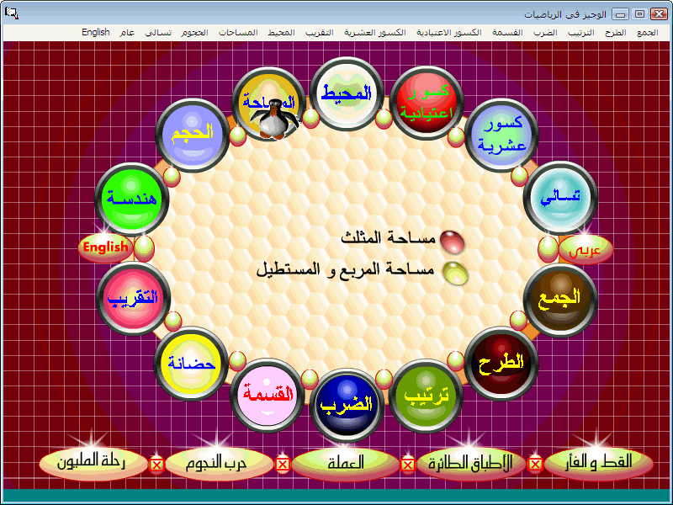
برنامج الوجيز الإصدار السادس

